崔正淳工作室3.12活动简讯

2020年3月12日，双流区崔正淳名教师工作室通过钉钉平台顺利举行了本学期第一次研修活动，探讨电化学的复习与网络直播上课的策略。

首先，来自棠湖外国语学校的优秀青年教师华英利老师通过钉钉直播在高二9班带来了《电化学基础章末复习》的网络直播示范课。华英利老师通过分享屏幕、播放视频、发布打卡任务、与学生连麦等方式，充分地进行师生互动，复习并探讨了判断原电池与电解池的方法、原电池正负极的判断、电极反应书写、金属的电化学腐蚀与防护类型等电化学重难点问题。

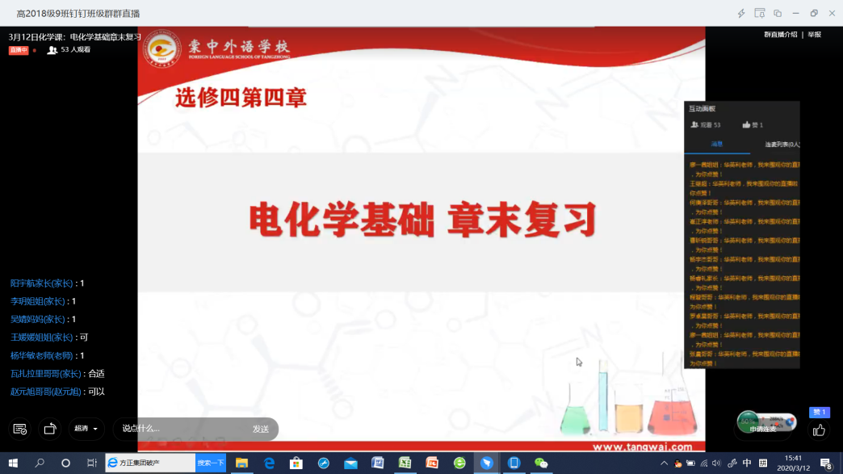

图1 华英利老师钉钉直播上课

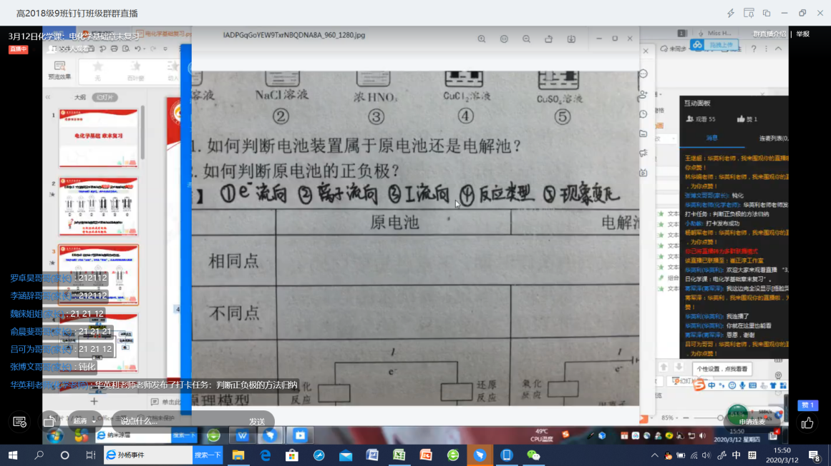

图2 华英利老师发布打卡任务

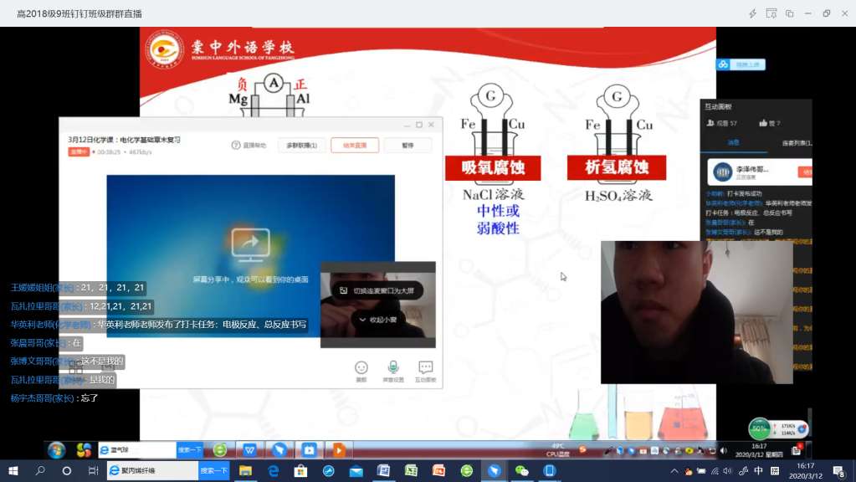

图3华英利老师与学生连麦互动

然后，华英利老师通过钉钉群视频会议带来了《如何上好网络直播课》的讲座并对本节课教学设计进行了说明。华英利老师本节课着力解决原电池与电解池的基本工作原理和思维模型的对比与完善，网络直播上课效率要低一些、互动比较费时间，提高网课效率关键在于对学生的控制。课前树立网课规矩，提前备课，让学生提前打印，课前签到，课前放音乐或搞笑音乐。课中通过打卡、消息栏互动、投票互动，连麦一节课控制次数，发微课给学生，学生拍照上传或者自己来讲。建立奖惩机制，发动家长一起监督与鼓励。课后马上上传课堂听课笔记，利用家校本布置作业，督促学生交作业。每周一次检测。课后答疑。会议模式监督学生自习。

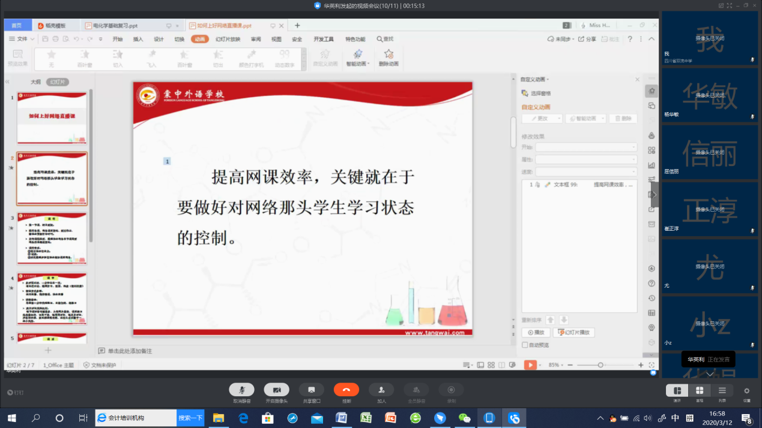

图4华英利老师讲座

紧接着，工作室各位老师结合评课议课讨论交流交流网络线上教学经验。大家纷纷表示华英利老师网络直播课教学方式丰富，充分追问学生并建立思维模型，网络直播课要注重课堂交流，及时记笔记、统计学生答题情况，课后作业要监督完成并反馈。

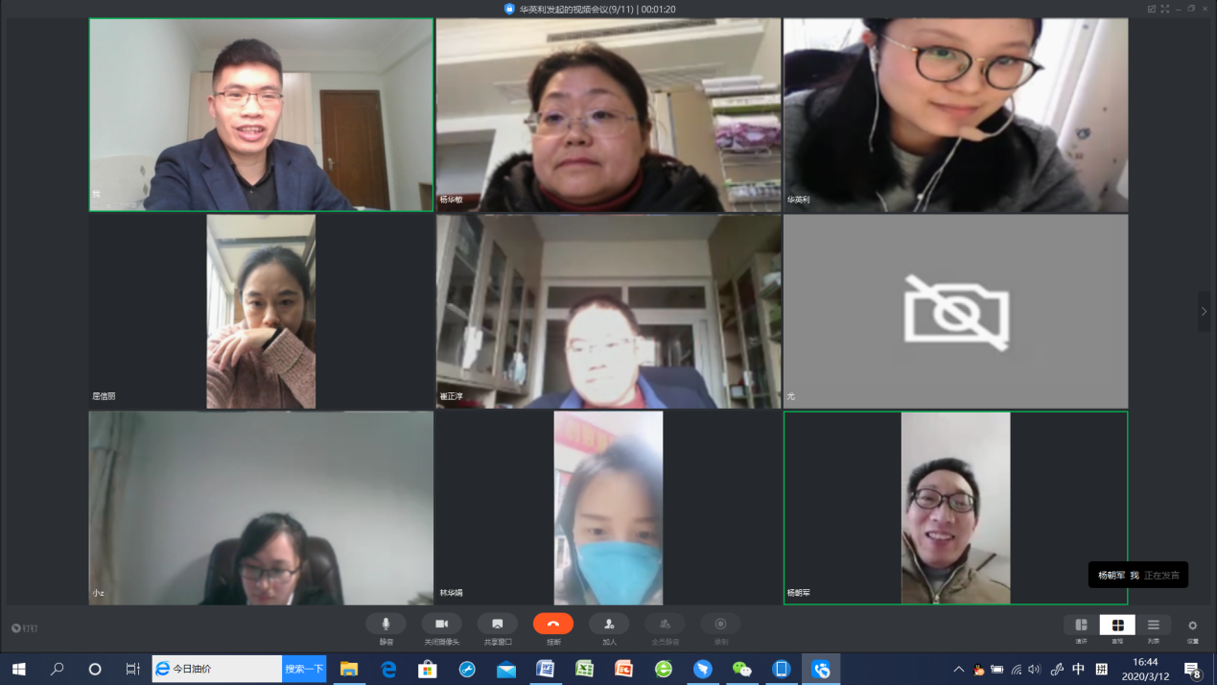

图4 工作室通过钉钉群视频会议讨论交流

最后，崔老师作总结。各位老师备课要对教学内容进行整合，以一个点层层深入，直播课要多互动交流，要以学案为基础，课堂要更加落实，要更加深入研究线上教学策略与深度学习的教学模式。